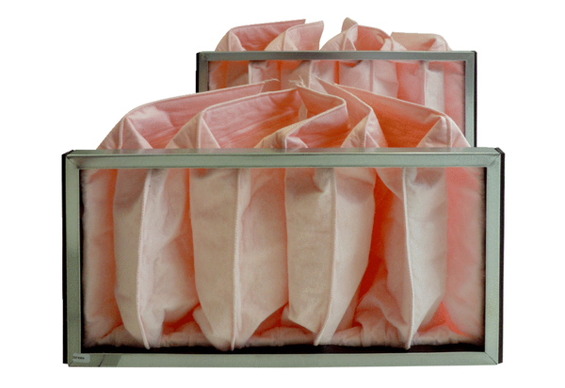Zračni filtar, zamjena KF 28-7Jedinica za pakiranje: 2 komAsortiman: D
Broj artikla: 0093.0865Proizvođač: MAICO

